1) Le questionnaire auquel j'aurais voulu répondre mais dont personne ne m'a passé le relais ?



Les questions les plus débiles des bloggueurs et bloggueuses

2) Si t'étais un animal écrasé sur la route, tu serais ?
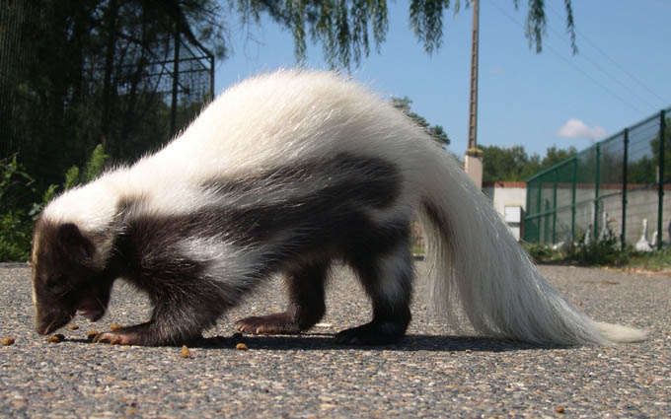
E

Etant rancunière, y a pas de raison pour que je crève toute seule, et autant faire les choses pas à moitié, je ne saurais me satisfaire d'une simple mort. La mienne se devra d'être pénible autant pour moi que pour celui qui me l'infligera. Donc un animal qui pue à des milliers de kilomètres à la ronde pour exterminer ce minable chauffeur.

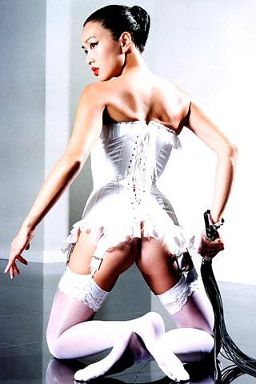
Ton dictateur ou dictatrice préféré(e) ?

Tu as 10 minutes pour répondre au questionnaire

4) Ton objet sexuel préféré ?


5) Ma déformation physique préférée


L’anencéphalie (l’absence de cerveau, car je crois que j’en
suis atteint.


7) Si je devais exécuter un Bisounours, ce serait ...

Ce n’est pas bien, ce sont des espèces en voie de disparition !!!

8) Dehors il fait chaud, le soleil bat son plein, que fais-tu ?



Faut pas rêver

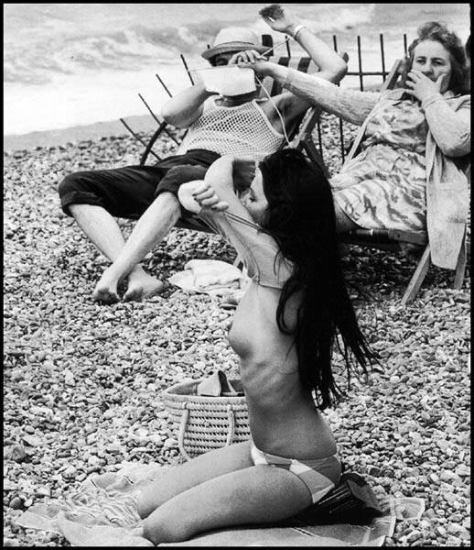

Je fais du tricot

9) Combien de cafés bois-tu par jour ?



3 litres à l’heure

10) Selon vous que signifie "accroupouner la dentelle pour lorgner à rebours" ?

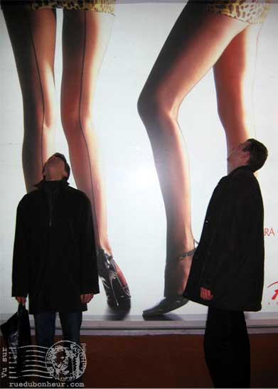

Regarder sous les jupes des filles (messieurs ont vous a vu !!)

11) Quels mots trouver pour faire l'éloge de la paresse ?

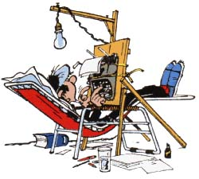

Au travail l’efficacité c’est l’ergonomie ! Ah, qu’il est bon de ne rien faire quand tout s’active autour de soi !

12) Racontez-moi une loufoquerie que vous auriez aimé faire si vous aviez osé.
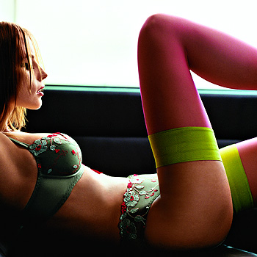

Venir travailler comme ça

13) Faites l'éloge d'une partie de votre corps, de façon étrange.

Plutôt démunie balcon, pour certaines un symbole de séduction, pour d’autres une arme absolues du désir. On peut y trouver au rayon, des pommes et des poires (et des scoubidoubidou wouaaaa) on les exhibe dans de frivoles décolletés. C’est ? C’est ?

14) Vous vous trouvez au restaurant. Le serveur (la serveuse), épaté(e) par votre allure, vous demande de commander ce que vous voulez, le tout gratuitement ! Quelle commande irréalisable passez-vous ?

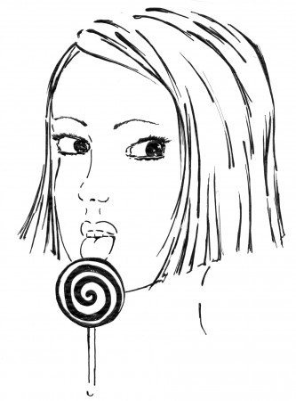

En entrée, une rose des vents,
En plat, un coq en pâte,
En dessert : des bêtises de Cambrai, Une bonne sucette (mais non, pas celle là)
Comme vin : un Saint-Amour

15) Quelle est l’expérience sexuelle la plus précoce dont vous vous souvenez ? Quel âge aviez-vous?
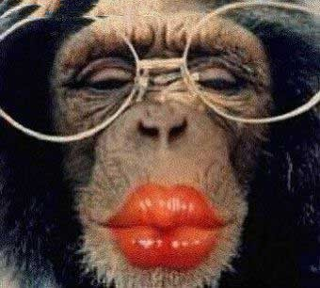

Dans les toilettes des filles à 5 ans, pour savoir qu’elle différence y avait entre un garçon et une fille

16) Avec qui tu préférais avoir une aventure ? Du blog ?


Du blog ? Mais y en a beaucoup trop hihi

17) Quels sports et quels exercices physiques aimez-vous ?


Besoin de faire un dessin ?
18) Comment êtes-vous physiquement. Vous trouvez-vous beau, tout à fait banal, laid ou sans commentaires? (Pardonnez-moi ces derniers mots !)


Très belle, très très belle, la preuve ci-dessus

19) Que pensez-vous de la « révolution sexuelle »
Plaisir et joie. « Cunni, mon ami »
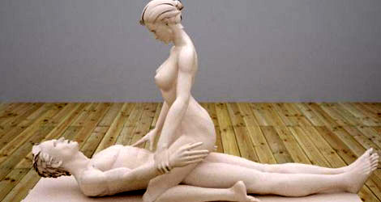

20) Préférez-vous les rapports sexuels avec les femmes, les hommes ou les deux — ou encore avec vous-même, ou peut-être pas de rapports du tout?
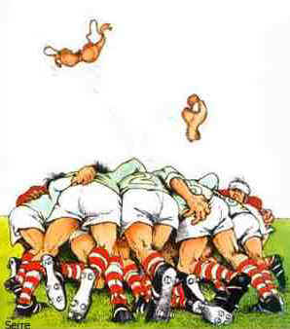

A plusieurs bien évidemment :)

